Numéro : | 07 |  | Début de réception : 26/11/2015 |  | Fin de réception : 26/11/2015

PROJET

CLIENT : JASSIMILE.COM

PROJET : | Mise en place d’une connexion réseau sans fil sécurisée de type Wi-Fi couvrant les locaux de JASSIMILE.COM

DESCRIPTION DE LA FOURNITURE RECEPTIONNEE

Désignation fourniture | Version | Localisation
Analyse de l'existant | 1.0 | NANTES
Fourniture du matériel nécessaire pour la mise en place d'un réseau Wifi | 1.0 | NANTES
Installation/paramétrage du réseau LAN en Wifi | 1.0 | NANTES
Sécurisation du réseau | 1.0 | NANTES
Conseil et fourniture d'un appliance pour le filtrage web | 1.0 | NANTES
Configuration pour un accès à Internet en Wifi | 1.0 | NANTES

PRONONCIATION DE LA RECETTE

La réception des fournitures désignées ci-dessus, selon les clauses du contrat est :
Prononcée sans réserve

Prononcée avec réserve,
nombre d'anomalies constatées :
les réserves seront levées pour le :

Fait à Nantes le 26/11/2015

Visa responsable AFREETECH |  | Visa responsable JASSIMILE
Nom :DOMINIQUE TOUNA MAMA  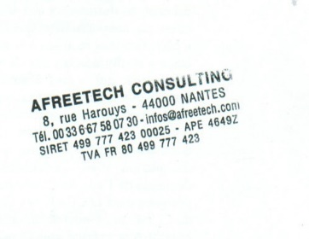  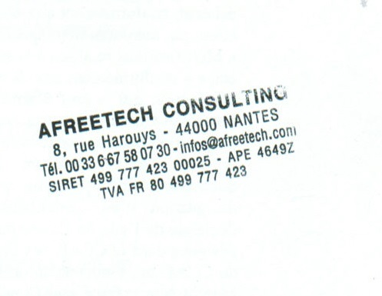 |  | Nom : MARINE SEVILLA  